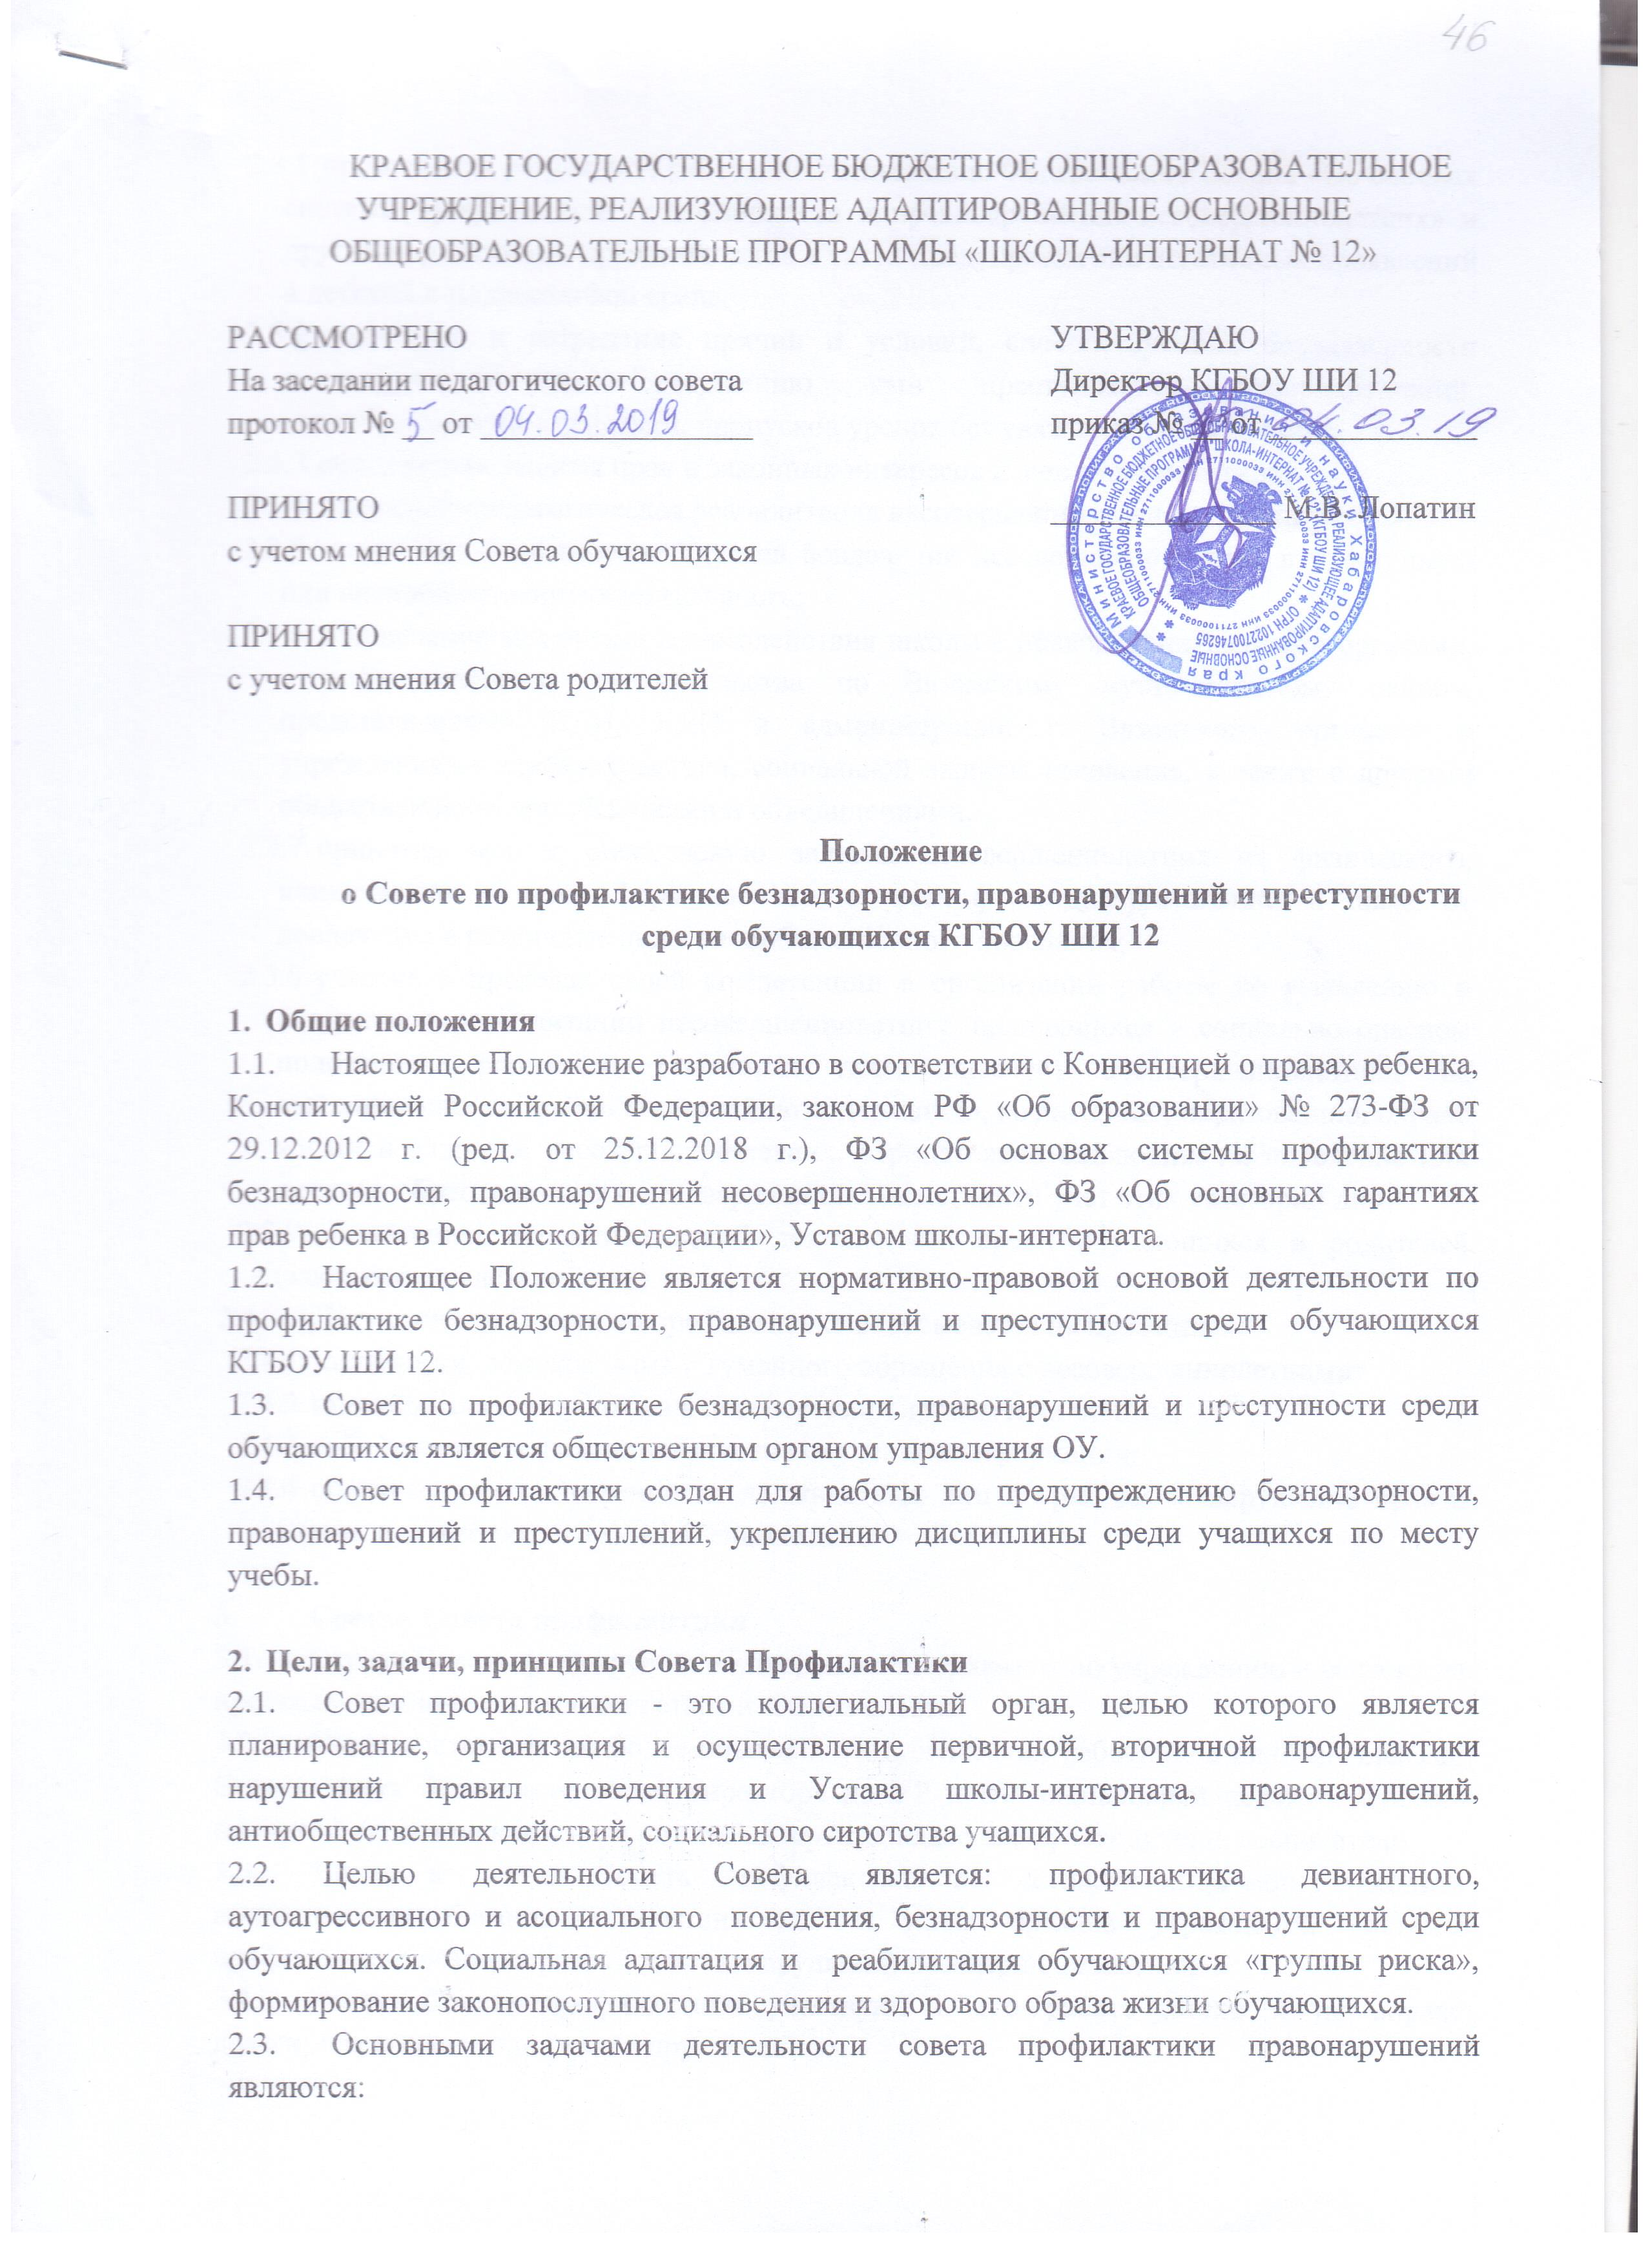
    - организация регулярной работы по выполнению Федерального Закона «Об основах системы профилактики безнадзорности и правонарушений несовершеннолетних» и других нормативных правовых актов в части предупреждения негативных проявлений в детской и подростковой среде;
    - выявление и устранение причин и условий, способствующих безнадзорности несовершеннолетних, совершению ими преступлений, правонарушений, антиобщественных действий, пропусков уроков без уважительной причины;
    - обеспечение защиты прав и законных интересов несовершеннолетних;
    - социально-педагогическая реабилитация несовершеннолетних «группы риска»;
    - выявление и пресечение случаев вовлечения несовершеннолетних в преступную или антиобщественную деятельность;
    - обеспечение механизма взаимодействия школы с правоохранительными органами, отделом опеки и попечительства по Вяземскому муниципальному району, представителями ПДН, КДН и администрации г. Вяземского, органами и учреждениями здравоохранения, социальной защиты населения, а также с другими общественными организациями и объединениями;
    - принятие мер к обеспечению защиты несовершеннолетних от физического, психического и иных форм насилия, от всех форм дискриминации, а также от вовлечения в различные виды антиобщественного поведения;
    - участие в пределах своей компетенции в организации работы по выявлению и социальной реабилитации несовершеннолетних, находящихся в социально опасном положении, родителей (законных представителей) несовершеннолетних, не выполняющих своих обязанностей по содержанию, воспитанию, образованию, охране жизни и здоровья несовершеннолетних, отрицательно влияющих на поведение или жестоко обращающихся с несовершеннолетними, вести учет этих категорий лиц;
    - организация просветительской деятельности среди обучающихся и родителей (законных представителей).
  - Деятельность Совета по профилактике основывается на принципах:
    - законности, демократизма и гуманного обращения с несовершеннолетними;
    - индивидуального подхода к несовершеннолетним и их семьям;
    - соблюдения конфиденциальности полученной информации;
    - обеспечения ответственности должностных лиц и граждан за нарушение прав и законных интересов несовершеннолетних.

- Состав Совета профилактики
  - Состав Совета формируется и утверждается приказом по учреждению и состоит из председателя, заместителя, секретаря и членов совета.
  - Совет состоит из наиболее опытных педагогических работников школы. Членами Совета могут быть заместители директора по УР и ВР, социальный педагог, педагог-психолог, медицинская сестра школы-интерната, классные руководители, воспитатели.
  - Также в состав Совета профилактики по согласованию могут входить представители органов внутренних дел и иных органов учреждений системы профилактики безнадзорности и правонарушений несовершеннолетних.
  - Члены Совета профилактики участвуют в его работе лично и не вправе делегировать свои полномочия другим лицам.
  - Заседание Совета профилактики правомерно, если на нем присутствует не менее половины членов Совета профилактики.
  - Численность состава Совета от 5 до 9 представителей. Председатель Совета назначается приказом по учреждению. Секретарь назначается председателем.

- Порядок и направления деятельности Совета профилактики
  - Деятельность Совета профилактики планируется на текущий учебный год с учетом нормативных документов и Уставом ОУ. План работы обсуждается на заседании Совета профилактики и утверждается приказом по учреждению. В течение учебного года по мере необходимости в план вносятся коррективы;
  - В своей деятельности по организации и проведению профилактики безнадзорности, правонарушений и преступности обучающихся Совет профилактики взаимодействует с правоохранительными органами, комиссией по делам несовершеннолетних и защите их прав, отделом опеки и попечительства по Вяземскому муниципальному району, органами и учреждениями здравоохранения, социальной защиты населения, а также с другими общественными организациями и объединениями.
  - Совет профилактики осуществляет аналитическую деятельность:
    - изучает вопрос о посещаемости обучающимися школы-интерната;
    - изучает уровень преступности и правонарушений среди обучающихся школы-интерната;
    - изучает состояние профилактической деятельности школы интерната, эффективность проводимых мероприятий;
    - выявляет детей с девиациями поведения;
    - выявляет наличие у детей признаков аутоагрессивного поведения (суицидальные наклонности, суицидальные попытки);
    - определяет причины и мотивы антиобщественного поведения учащихся.
  - Проводит индивидуальные профилактические беседы с учениками находящимися в социально опасном положении;
  - Проводит беседы с родителями (законными представителями), не исполняющими родительские обязанности по воспитанию детей, осуществляет профилактическую работу с неблагополучными семьями;
  - Осуществляет постановку и снятие учащегося с внутришкольного учета в школе-интернате.
    - Приглашает родителей (законных представителей) на заседание Совета профилактики по вопросу постановки на внутришкольный учет их ребенка, информирует о планируемой индивидуальной профилактической работе, закреплении наставника, о сроках постановки на внутришкольный учет;
    - Контролирует исполнение индивидуальной профилактической программы наставниками, закрепленными за обучающимися, состоящих на внутришкольном учете;
    - При отрицательном результате проделанной работы продлевает индивидуальную профилактическую работу, либо ходатайствует перед комиссией по делам несовершеннолетних и защите их прав, о принятии административных мер.
  - Совет профилактики рассматривает вопросы, отнесенные к его компетенции, на своих заседаниях, которые проходят не реже одного раза в месяц (за исключением экстренных случаев).
  - Решение Совета доводят до сведения педагогического коллектива, обучающихся, родителей (законных представителей) на административных совещаниях, общешкольных и классных родительских собраниях.
  - Заседание Совета в течение 3-х дней со дня его проведения оформляется протоколом, который подписывается председательствующим на заседании и секретарем Совета. Протоколы заседаний Совета нумеруются с начала учебного года и хранятся у председателя Совета.

- Организация работы Совета
  - Председатель Совета:
    - организует работу Совета;
    - определяет повестку дня, место и время проведения заседания Совета;
    - председательствует на заседаниях Совета;
    - подписывает протоколы заседаний Совета.
  - В отсутствие председателя его обязанности выполняет заместитель председателя.
  - Организационное обеспечение заседаний Совета осуществляется секретарем.
  - Секретарь Совета:
    - составляет проект повестки для заседаний Совета;
    - информирует членов Совета о месте, времени проведения и повестке для Совета, обеспечивает их необходимыми справочно-информационными материалами;
    - Оформляет протоколы заседаний Совета, осуществляет анализ и информирует Совет о ходе выполнения принимаемых решений.

- Документация Совета профилактики
  - Деятельность совета профилактики оформляется в следующих документах:
    - Приказ о создании Совета профилактики;
    - Положение о Совете профилактики;
    - План работы;
    - Списки обучающихся, семей состоящих на внутришкольном учете и учете ПДН.
    - Протокол заседаний Совета профилактики.
  - Протокол заседаний школьного Совета по профилактике правонарушений несовершеннолетних ведется на каждом заседании ответственным секретарем комиссии и включает в себя следующие обязательные положения:
    - дата и место заседания Совета;
    - состав Совета;
    - содержание рассматриваемых вопросов;
    - фамилия, имя, класс и имеющие значение для рассмотрения материалов сведения о лице, в отношении которого рассматриваются вопросы;
    - сведения о явке участвующих в заседании лиц;
    - объяснения участвующих в заседании лиц;
    - содержание заявленных в заседании ходатайств и результаты их рассмотрения;
    - сведения об оглашении вынесенного решения.
  - Протокол заседаний Совета по профилактике правонарушений несовершеннолетних подписывается председателем комиссии и секретарем.

- Права и обязанности Совета профилактики
  - Совет профилактики обязан:
    - Координировать взаимодействие педагогического коллектива общеобразовательного учреждения с субъектами профилактики;
    - Способствовать повышению эффективности работы общеобразовательного учреждения по профилактике правонарушений и употребления психоактивных веществ;
    - Анализировать свою деятельность, выступать с отчетом о результатах работы на педсоветах и/или на совещаниях при директоре не реже 2-х раз в год.
  - Совет профилактики имеет право:
    - Приглашать должностных лиц, специалистов и родителей для получения от них информации и объяснений по рассматриваемым вопросам;
    - Ставить перед соответствующими органами вопрос о привлечении к ответственности родителей в случае невыполнения ими должного воспитания и контроля за своими несовершеннолетними детьми;
    - Ставить на внутришкольный учёт учащихся, находящихся в социально-опасном положении и нуждающихся в индивидуальной профилактической работе, а также снимать с учёта.
  - Совет профилактики несет ответственность за правильность оформления документов (протоколов заседаний, ходатайства, письма) и законность принимаемых решений.

